Γράψε το είδος στο οποίο ανήκει ο κάθε γύπας μέσα στο πλαίσιο

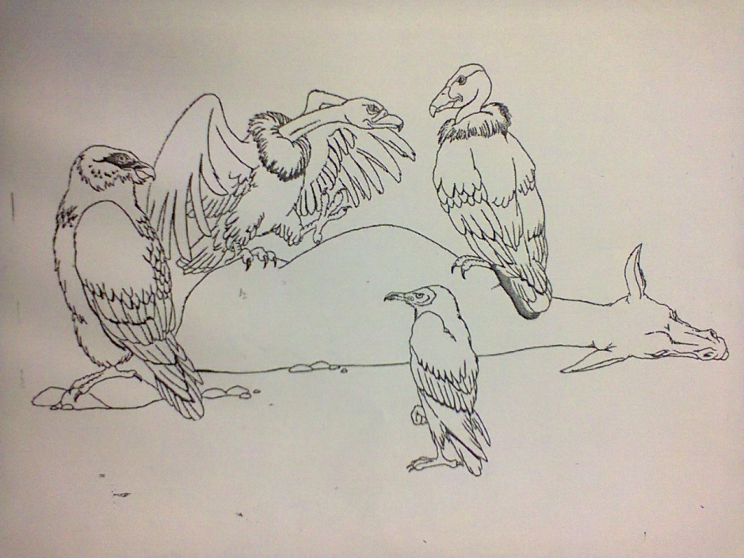

 

ΑΣΠΡΟΠΑΡΗΣ ΟΡΝΙΟ

 

ΜΑΥΡΟΓΥΠΑΣ ΓΥΠΑΕΤΟΣ